PEDIDO DE PROVIDENCIA Nº______________/2022

Sete Lagoas, 01 de Abril de 2022

Exmo. Sr. Presidente, da Câmara Municipal de Sete Lagoas – MG

A vereadora signatária vem requerer de V. Exa., ouvida a Casa e após tramitação regimental, que seja enviada correspondência ao Exmo. Sr. Prefeito Municipal, solicitando junto ao setor competente o que se segue:
1 - QUE SEJA COLOCADA LÂMPADA NO ÚLTIMO POSTE DA RUA ANTÕNIO GONZAGA DE CARVALHO COM RUA TUPÃ PRÓXIMO AO NÚMERO 140 LOCALIZADAS NO BAIRRO VAPABUÇU.

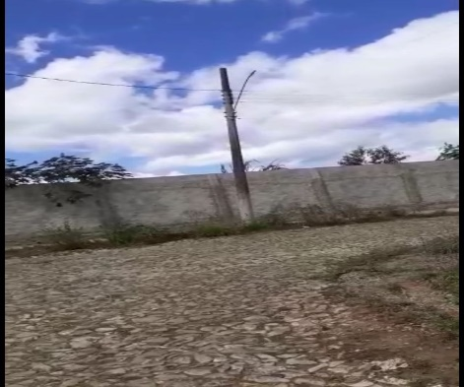
Justificativa: Tal pedido faz necessário uma vez que fui procurada por moradores da região que me relataram que esse poste foi o único poste que não foi contemplado na troca pelas lâmpadas de led. A presente solicitação se justifica visto que a sensação de conforto e segurança por parte dos moradores e usuários das vias públicas se da quando se tem um local bem iluminado.


